морская пехота СССР и России.
В ходе Гражданской войны, с момента создания Рабоче-крестьянской Красной армии, военное руководство РСФСР не рассматривало вопрос о создании такого отдельного рода войск, как морская пехота, из частей и соединений постоянного состава. Единственный прецедент создания временного сводного соединения, выполнявшего функции морской пехоты, можно отнести к событиям августа-сентября 1920 года. Связан он с активным продвижением войск генерала Врангеля в Северную Таврию. В срочном порядке в составе Юго-Восточного фронта, для противодействия войскам Врангеля, была сформирована 1-я Морская экспедиционная дивизия. В состав дивизии численностью 5000 человек вошли 4 пехотных полка из 2 батальонов, кавалерийский полк, артиллерийская бригада и инженерный батальон. Задачей дивизии было поставлено десантирование с кораблей на побережье Азовского моря и его оборона в районе Мариуполя. По окончании боевых действий у побережья Азовского и Чёрного морей 1-я Морская экспедиционная дивизия была расформирована.
После Гражданской войны руководство ВС СССР не придавало значения необходимости создания морской пехоты. Только в июле 1939 года на Балтийском флоте была создана Отдельная специальная бригада, которая в 1940 году была переименована в 1-ю бригаду морской пехоты. Кроме данной бригады существовали отдельные роты морской пехоты в составе Дунайской и Пинской военных флотилий. Однако, несмотря на факт появления подобной бригады, морской пехоты как таковой не было, поскольку отсутствовала специальная десантная подготовка, а в составе ВМФ СССР отсутствовали специальные десантные корабли.
По-настоящему масштабное формирование частей советской морской пехоты развернулось только после начала Великой Отечественной войны. Ядром 25 морских стрелковых бригад, создавать которые начали с ноября 1941 года, стали военные моряки, ранее проходившие службу на кораблях, однако в этих же частях воевали и обычные бойцы, не имевшие «флотского» опыта. «Сухопутные» пехотинцы порой составляли до 70% от общей численности соединения. Более строгий подход применялся при формировании менее многочисленных бригад и отдельных батальонов, изначально получивших официальное название «морская пехота». Попасть в эти части могли только военные моряки и никто другой.
Предполагалось, что морские стрелковые бригады будут использоваться на фронтах совместно с обычными сухопутными частями, в то время как бригады и батальоны морской пехоты предназначались для десантных операций, разведки и других действий вблизи побережья. Фактически же функции зачастую «перемешивались», а потому в последующем морские стрелковые батальоны также стали считать, пусть и не вполне официально, морской пехотой.
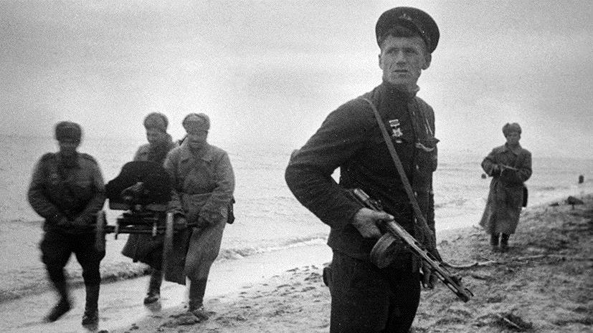
Бойцы советской морской пехоты во время десантирования в Керчи
Всего в годы войны, на разных этапах, на различных фронтах в составе объединений и соединений сухопутных войск, флотов и флотилий, из формирований в чьих названиях употреблялось «морская пехота» числились:
1 дивизия;
19 отдельных бригад;
14 отдельных полков;
36 отдельных батальонов.
Отдельная бригада морской пехоты (обрмп) включала в свой состав:
Управление бригады;
3-6 батальона морской пехоты;
1-2 артиллерийских дивизиона;
танковый батальон (для обрмп Балтийского флота);
миномётный батальон (до 1942 года);
разведывательная рота;
рота противотанковых ружей;
сапёрная рота;
рота связи;
взвод ПВО;
подразделения тылового обеспечения.
Численность личного состава бригад морской пехоты колебалась от 5 000 до 8 000 человек.

Морская стрелковая бригада (морсбр) включала в свой состав:
Управление бригады;
3 стрелковых батальона;
отдельный артиллерийский дивизион;
отдельный противотанковый батальон;
отдельный миномётный дивизион;
батальон связи;
разведывательная рота;
рота противотанковых ружей;
сапёрная рота;
взвод ПВО;
подразделения тылового обеспечения.
Личный состав морской стрелковой бригады — 4 500 человек. Из них от 33 до 80 % являлись моряками.

Следует отметить что единственная дивизия морской пехоты в годы войны (1-я дивизия морской пехоты), была образована из 55-й стрелковой дивизии уже после её вывода из состава Действующей Армии в ноябре 1944 года.
За участие в боевых действиях в ходе Великой Отечественной войны и советско-японской войны, многие формирования морской пехоты были удостоены почётных названий, государственных наград и гвардейского титула.
После окончания боевых действий Великой Отечественной войны и советско-японской войны, а также последовавшей демобилизации ВС СССР в 1945—1946 годах, в составе ВМФ СССР находилось 6 бригад, 2 полка и 10 отдельных батальонов морской пехоты. На основании Циркуляра НГМШ ВМФ ВС Союза ССР № 0040, от 25 июля 1945 года, 63-й брмп к 1 сентября 1945 года передается в состав Балтийского флота. Местом её дислокации назначен Пиллау. В 1947 году 63-я бригада переформировывается в 94-й отдельный Киркенесский Краснознамённый батальон морской пехоты с расформированием дивизиона десантных судов. 94-й отдельный Киркенесский Краснознамённый батальон морской пехоты был расформирован летом (июнь—июль) 1956 года, в составе Пиллауской военно-морской базы. Единственная в ВМФ СССР 1-я Мозырская Краснознамённая дивизия морской пехоты в 1948 году была переформирована и переименована в 1-ю пулемётно-артиллерийскую Мозырскую Краснознамённую дивизию (1 пулад). Данная дивизия составила основу военно-морской базы «Порккала-Удд» на территории Финляндии. В 1955 году советская военно-морская база была ликвидирована, а в январе 1956 года полуостров был досрочно возвращён Финляндии. В связи с этим 1 пулад была расформирована.
В период до октября 1955 года были расформированы все бригады и батальоны морской пехоты, созданные в годы войны.
В марте 1956 года была расформирована 14-я бригада морской пехоты, дислоцированная на Камчатке, которая была создана в январе 1946 года.
Возрождение рода войск
Спустя 7 лет после ликвидации последних соединений морской пехоты руководство ВС СССР осознало ошибочность своих действий и приступило к повторному созданию рода войск.
Согласно директиве Министерства обороны от 7 июня 1963 года № орг/3/50340 336-й гвардейский мотострелковый полк 120-й гвардейской мотострелковой дивизии был переформирован в 336-й гвардейский отдельный полк морской пехоты Балтийского флота (336-й опмп БФ).
336-й полк стал первой воинской частью в возрождённой морской пехоте ВМФ СССР.Так же поступили на всех остальных флотах ВМФ СССР, где были созданы полки морской пехоты. Новые полки формируются на базе мотострелковых полков, переподчинённых из состава военных округов штабам флотов. В том же 1963 году на базе 390-го мотострелкового полка 56-й мотострелковой дивизии, переданного из состава Дальневосточного военного округа в состав Краснознамённого Тихоокеанского флота, был создан 390-й отдельный полк морской пехоты Тихоокеанского флота (390-й опмп ТФ) с дислокацией в н.п. Славянка Приморского края. В 1966 году на базе 1-го батальона 336-го полка морской пехоты, а также личного состава 135-го мотострелкового полка 295-й мотострелковой дивизии Закавказского военного округа, был сформирован 309-й отдельный батальон морской пехоты Черноморского флота (309-й обмп ЧФ) с дислокацией в г. Севастополь. Также в июле 1966 года из состава 131-й мотострелковой дивизии Ленинградского военного округа в состав Северного флота был передан 61-й мотострелковый полк с переформированием в 61-й отдельный гвардейский полк морской пехоты Северного Флота (61-й опмп СФ) с дислокацией в н.п. Спутник Мурманской области РСФСР. 15 декабря 1967 года на основе 309-го обмп, 1-го батальона морской пехоты 336-го опмп БФ и роты плавающих танков 61-го опмп СФ был сформирован 810-й отдельный полк морской пехоты Черноморского флота (810-й опмп ЧФ). В период с августа 1968 года по 1 декабря 1968 года на базе 390-го отдельного полка морской пехоты (390-й омп) КТОФ была сформирована 55-я дивизия морской пехоты. В конце 1981 года в н.п. Туманный Мурманской области была сформирована 175-я отдельная бригада морской пехоты Северного флота. Изначально бригада создавалась как кадрированное соединение, развёртываемое в военное время. Личный состав бригады не превышал 200 человек. При этом бригада была почти полностью обеспечена военной техникой.
Руководством ВС СССР перед воссозданной морской пехотой были поставлены следующие задачи:
высадка морских десантов тактического масштаба для решения самостоятельных задач и для содействия соединениям сухопутных войск;
использование в качестве первого эшелона десанта при высадке оперативных десантов;
оборона пунктов базирования и других объектов от воздушных и морских десантов, участие совместно с сухопутными частями в противодесантной обороне.
К концу 1970-х годов, ввиду обострения обстановки в мире и появления новых угроз, руководство ВС СССР, оценив численность формирований морской пехоты как недостаточную, поставило задачу об увеличении её численности и реформировании воинских частей.

Реформирование затронуло воинские части морской пехоты Балтийского, Черноморского и Северного флотов. Заключалось оно в том, что на базе полков морской пехоты были созданы бригады морской пехоты, состоящие из нескольких воинских частей.
20 ноября 1979 года произошло переформирование 336-го и 810-го полков морской пехоты в бригады морской пехоты с сохранением порядковых номеров.
15 мая 1980 года 61-й полк морской пехоты был переформирован в 61-ю бригаду морской пехоты.
Организационно-штатная структура созданных бригад была следующей:
Управление бригады;
2 отдельных батальона морской пехоты;
отдельный десантно-штурмовой батальон;
отдельный батальон морской пехоты (кадра);
отдельный разведывательный батальон;
отдельный танковый батальон;
отдельный самоходный артиллерийский дивизион;
отдельный реактивный артиллерийский дивизион;
отдельный зенитный ракетно-артиллерийский дивизион;
отдельный противотанковый артиллерийский дивизион.
Вооружение бригад заметно различалось в зависимости от принадлежности флоту. В среднем на вооружении бригад находилась следующая военная техника:
бронетранспортёры — 160—265 ед.;
танки Т-55 — 40 ед.;
САУ 2С1 — 18 ед.;
САУ 2С9 — 24 ед.;
РСЗО «Град-1» — 18 ед.;
Личный состав бригады — около 2 000 человек.
Спустя 4 года после повторного создания частей морской пехоты, в 1967 году руководство ВС СССР стало привлекать морскую пехоту на боевую службу в составе оперативных эскадр, которая проводилась во всех океанах. Для подразделений морской пехоты боевая служба представляла собой нахождение в составе оперативной эскадры со штатной военной техникой и в полной боевой готовности приступить к выполнению боевых действий на суше и на море в случае необходимости.
Первоначально в состав эскадр включалась одна рота морской пехоты, усиленная танковым взводом на ПТ-76, размещаемая на нескольких средних десантных кораблях. С появлением больших десантных кораблей проекта 1171 в оперативных эскадрах, двумя кораблями данного класса осуществлялась перевозка усиленного батальона морской пехоты. Усиление в основном представляло собой танковую роту на Т-55.

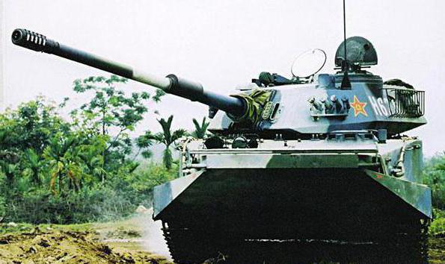
Плавающий танк ПТ-76
характеристики: Тип машины – плавающий танк. Год выпуска – 1951. Состав экипажа – три человека. Схема компоновки – классическая. Длина/ширина/высота – 6,91/3,18/2,19 м. Толщина брони – от 5 до 13 мм, в зависимости от расположения (нос, бока, днище, башня). База – 4,08 м. Колея – 2,74 мм. Просвет дорожный – 37 см. Тип брони – катанная гомогенная из стали повышенной прочности. Вооружение – нарезная пушка калибром 76 мм, пулемет СГМТ калибром 7,62 мм. Дальность выстрела – до 12 км. Тип прицела – телескопический марки ТШК-66. Силовая установка – дизельный мотор В-6 мощностью 240 лошадиных сил. Показатель скорости (максимальный) – 44 км/ч по суше, 10,2 км/ч - на плаву. Вес – 14 тонн. Преодолеваемый ров – 2,8 м. Запас хода по пересеченной местности/на плаву – 210/70 км. Подвеска – индивидуальная торсионного типа. Мощность удельная – 17,1 л. с/т.
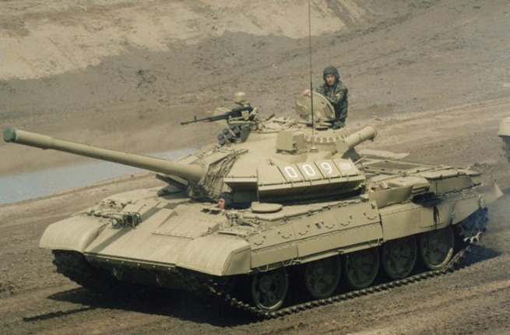
Т-55
Стал первым боевым танком в наличии в войсках, получившим комплекс активной защиты (КАЗ «Дрозд»). Т-55 и его модификация Т-55А широко экспортировались и находятся на вооружении многих стран мира. В западных источниках Т-54 и Т-55 часто упоминаются как Т-54/55.

Боевая служба морской пехоты началась с обострения ситуации на Ближнем Востоке, где СССР традиционно поддерживал некоторые арабские государства в их противостоянии с Израилем и его западными союзниками. Поводом к привлечению морской пехоты к боевой службе стала ситуация, создавшаяся в апреле-мае 1967 года, которая в итоге разразилась Шестидневной войной.
Первой воинской частью морской пехоты, привлечённой к боевой службе, стал 309-й отдельный батальон морской пехоты Черноморского флота, дислоцированный в Севастополе. Данный батальон в начале июня в составе Средиземноморской эскадры ВМФ СССР в срочном порядке на 2 больших десантных кораблях и 2 средних десантных кораблях был переброшен к берегам Сирии. Первоначальной задачей батальону была поставлена высадка в портах для поддержки правительственных войск в случае дальнейшего продвижения израильских войск на Голанских высотах. В связи с прекращением боевых действий, группа десантных кораблей убыла к берегам Египта в стратегически важный порт г. Порт-Саид для его обороны.
В июне 1967 года к боевой службе в Средиземном море также были привлечены подразделения 336-го и 61-го отдельных полков морской пехоты. С августа 1969 года к боевой службе приступили подразделения 390-го полка 55-й дивизии морской пехоты Тихоокеанского флота.
С мая 1969 года в связи с дальнейшей эскалацией арабо-израильского конфликта, руководством ВС СССР был создан сводный усиленный батальон морской пехоты, задачей которого являлась охрана порта г. Порт-Саид, который был предоставлен египетскими властями как один из пунктов для дислокации Средиземноморской эскадры ВМФ СССР. Также подразделения усиленного батальона несли дежурство возле нефтяных терминалов в Суэцком канале. Для комплектования батальона отбирались роты от частей морской пехоты со всех четырёх флотов. Личный состав батальона был переменным на основе постоянной ротации. Подразделения, откомандированные от воинских частей, менялись каждые 4 месяца.
Несение боевой службы в Мировом океане частями морской пехоты ВМФ СССР с конца 60-х годов распределялись следующим образом:
61-й отдельный полк морской пехоты — Северный Ледовитый и Атлантический океан;
336-й отдельный гвардейский полк морской пехоты — Атлантический океан;
810-й отдельный полк морской пехоты — Средиземное море;
55-я дивизия морской пехоты — Тихий и Индийский океаны.
Несмотря на неоднократное присутствие морской пехоты ВМФ СССР во время несения боевой службы в непосредственной близости к зонам военных конфликтов на Ближнем Востоке, в Юго-Восточной Азии и в Африке, в период с 1967 и до распада СССР в 1991 году, достоверных сведений об участии морских пехотинцев в боевых действиях не имеется.
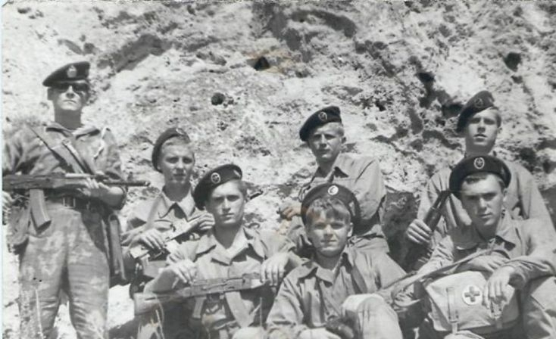
Советские морские пехотинцы, проводившие спецоперацию в Сомали в 1977 году
По мнению некоторых российских историков, формирования специальной разведки ВМФ СССР также следует относить к морской пехоте.
Первое подобное формирование появилось в октябре 1953 года в составе Черноморского флота. В последующем до конца 1957 года на каждом флоте было создано аналогичное формирование. В Каспийской флотилии такое формирование было создано в 1969 году. По организационно-штатной структуре данные формирования являлись воинскими частями, равные по численности роте (личный состав — 122 человека). Официально они получили название морской разведывательный пункт (мрп).
В военное время все морские разведывательные пункты развёртывались в отдельные бригады специального назначения. В 1968 году морской разведывательный пункт Черноморского флота был переименован в отдельную бригаду специального назначения. Несмотря на переименование, фактически данная бригада представляла собой батальон неполного состава (личный состав — 148 человек).
Задачей военнослужащих специальной разведки были поставлены:
разведка баз, портов и других объектов противника;
уничтожение или вывод из строя боевых кораблей, транспортных кораблей обеспечения, гидротехнических сооружений, радиотехнических средств на побережье и других объектов;
наведение авиации и ракетных средств ВМФ на объекты противника;
ведение разведки в интересах сил флота при высадке морской пехоты;
захват документальных данных противника и пленных.

Для переброски разведчиков планировалось использовать подводные лодки, военно-транспортные самолёты и вертолёты. В связи с обеспечением скрытности выдвижения, личный состав специальной разведки обучался водолазному делу и прыжкам с парашютом. Официально военно-учётная специальность личного состава морских разведывательных пунктов именовалась как «водолаз-разведчик».
Для подготовки военнослужащих срочной службы в 1967 году был создан 316-й отдельный учебный отряд специального назначения с дислокацией в Киеве.
К 1 января 1990 года в состав частей соединений специальной разведки входила 1 отдельная бригада специального назначения (личный состав — 148 человек) и 4 морских разведывательных пункта.

Личный состав морских разведывательных пунктов (мрп) на 1 января 1990 года заметно различался:
17-я обрспн Черноморского флота — 148 человек;
42-й мрп Тихоокеанского Флота — 91;
561-й мрп Балтийского флота — 91;
137-й мрп Каспийской флотилии — 42;
420-й мрп Северного флота — около 300.

Согласно оценке Международного института стратегических исследований в Лондоне, численность советской морской пехоты на 1988 год достигала 17 000 человек. По мнению зарубежных исследователей данный показатель отражал суммарную численность личного состава 55-й дивизии морской пехоты, 3 бригад морской пехоты (336-я, 61-я и 810-я), 17-й бригады специального назначения Черноморского флота и 4 морских разведывательных пунктов.
12 октября 1989 года по решению руководства ВС СССР были созданы Береговые войска ВМФ СССР, в состав которых вошли как морская пехота так и береговые артиллерийские части и соединения, подчинённые флотам. Согласно этому решению в состав Береговых войск были также переданы от Сухопутных войск четыре мотострелковые дивизии с переименованием в дивизии береговой обороны и переподчинением командованию флотов.
В данных дивизиях при полной обеспеченности в штатной военной технике, личный состав был укомплектован частично — от 2200 до 3400 человек. Общая численность 4 дивизий береговой обороны составила 12 000 человек. Согласно оценкам некоторых историков, указанные мотострелковые дивизии следовало рассматривать как резервные дивизии морской пехоты.
Кроме мотострелковых дивизий, в состав береговых войск были переданы 2 артиллерийские бригады, 3 артиллерийских полка и 1 отдельный пулемётно-артиллерийский батальон. В общей численности в ВМФ было передано от Сухопутных войск 16 000 человек личного состава, 950 танков, около 1 100 БМП и БТР и столько же артиллерийских орудий и РСЗО.
Морские пехотинцы стали первыми обладателями цветного берета, указывающего на род войск. В 1963 году была установлена новая полевая форма одежды для морпехов. Летним головным убором военнослужащих стал берет черного цвета, отличался он только материалом, из которого был сделан, в зависимости от звания. Офицеры носили берет из шерсти, сержанты и матросы срочной службы — из хлопчатобумажной ворсованной ткани.
Красный флажок, который украшал золотистый якорь, был пришит с левой стороны. Спереди крепилась офицерская эмблема Военно-морского флота либо красная звезда.
Эта форма стала очень выигрышно выделять морских пехотинцев среди остальных моряков, она отлично подчеркнула их специфику. Со временем морпехи даже стали маршировать на параде именно в полевой, а не в парадной форме.
Морская пехота в настоящее время
14 февраля 1992 года состоялось первое заседание Совета министров обороны стран СНГ, по итогам которого Военно-морской флот СССР был переименован в Военно-морской флот ОВС СНГ. Фактически с момента образования ВМФ ОВС СНГ, Балтийский, Северный и Тихоокеанский флота полностью перешли под юрисдикцию Российской Федерации.
С переходом под юрисдикцию 14 февраля 1992 года Российской Федерации флотов бывшего ВМФ СССР (за исключением КЧФ), в их состав также вошли все воинские части и соединения морской пехоты бывшего ВМФ СССР. Исключение составила только 126-я дивизия береговой обороны, переданная в 1989 году на усиление береговых войск Черноморского флота, которая, по мнению историков, также считается соединением морской пехоты.
Официально Военно-морской флот Российской Федерации создан указом президента Российской Федерации Бориса Ельцина от 7 мая 1992 года № 466 «О создании Вооружённых сил Российской Федерации».
В связи с тем, что в ВМФ СССР не было официальной даты образования морской пехоты, а также в целях сохранения исторических традиций, приказом № 433 от 19 ноября 1995 года Главнокомандующего ВМФ адмирала флота Громова Ф. Н. Днём морской пехоты Российской Федерации было объявлено 27 ноября (16 — по старому стилю) 1705 года.
Дата была выбрана в честь дня публикации указа Петра Первого, по которому был сформирован первый морской полк (полк морских солдат).
Оценка численности морской пехоты России на момент образования представляется сложной, поскольку не имеется достоверных данных о численности морской пехоты ВМФ СССР на момент распада СССР в 1991 году, которая практически в полном составе перешла под юрисдикцию ВС РФ.
По мнению российских историков, на указанный исторический период в общую численность непосредственно самих соединений морской пехоты, представленных 55-й дивизией морской пехоты в составе Тихоокеанского флота и по одной бригаде морской пехоты в составе Черноморского флота, Северного флота и Балтийского флота, следует включить 4 резервные дивизии морской пехоты (рдмп — в источнике).
Данные 4 дивизии были переданы в период 1989—1990 годов из состава Сухопутных войск в состав ВМФ СССР для усиления морской пехоты. Первоначально это были мотострелковые дивизии неполного состава от военных округов, имевших выход к морскому побережью, которые при передаче были переименованы в дивизии береговой обороны. В общей численности в ВМФ СССР в составе данных дивизий было передано 16 000 человек личного состава.
Организационно морская пехота ВМФ РФ представлена соединениями в составе флотов:
Балтийский флот
336-я отдельная гвардейская Белостокская орденов Суворова и Александра Невского бригада морской пехоты — г. Балтийск
73-й отдельный инженерный батальон морской пехоты.п Городково.
Черноморский флот
810-я отдельная гвардейская ордена Жукова бригада морской пехоты имени 60-летия образования СССР — г. Севастополь
382-й отдельный батальон морской пехоты — г. Темрюк (входит в состав 810-й бригады)
Северный флот
61-я отдельная Киркинесская Краснознамённая бригада морской пехоты — н.п. Спутник Мурманской области
Тихоокеанский флот
155-я отдельная бригада морской пехоты — г. Владивосток
40-я отдельная Краснодарско-Харбинская дважды Краснознамённая бригада морской пехоты — Петропавловск-Камчатский
Каспийская флотилия
177-й полк морской пехоты (г. Каспийск, Республика Дагестан)
Учебные заведения
Подготовка офицерских кадров для морской пехоты осуществляется в следующих военно-учебных заведениях по следующим специальностям:

Дальневосточное высшее общевойсковое командное училище (г. Благовещенск) — командир взвода морской пехоты;
Рязанское высшее воздушно-десантное командное училище (г. Рязань)— командир взвода морской пехоты;
Михайловская военная артиллерийская академия (г. Санкт-Петербург):
командир взвода управления артиллерийской батареи;
командир артиллерийского взвода;
командир взвода противотанковых управляемых ракет;
командир противотанкового взвода.
Объединённый учебный центр ВМФ России (филиалы в Санкт-Петербурге, Севастополе, Северодвинске и Владивостоке).
Форма и символика.
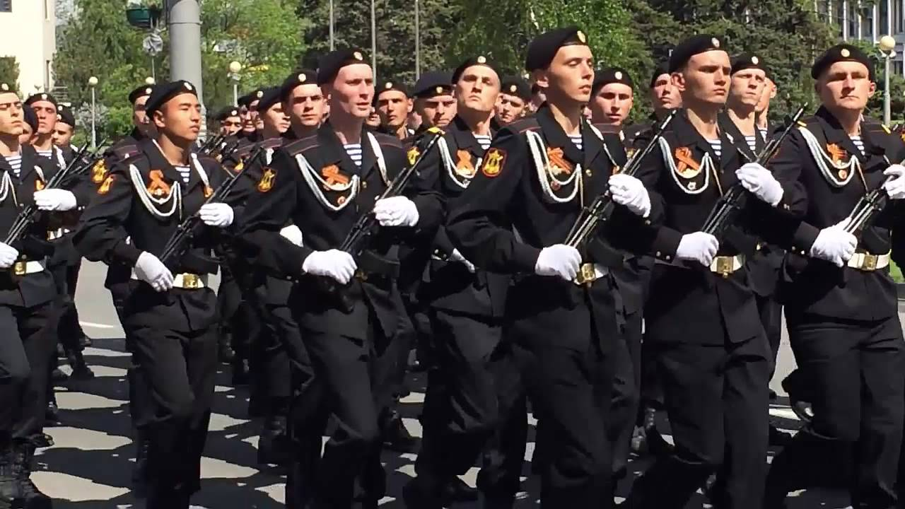
Российские морские пехотинцы в парадной форме одежды
Эмблема морской пехоты России присутствует на форме каждого бойца. Точнее, это несколько отличительных знаков. Их можно условно разделить на две группы. В первую входят знаки, указывающие на принадлежность к ВМФ. Это якорь на кокарде головного убора, изображение государственного герба РФ на фоне перекрещенных якорей (размещается на правом рукаве), а также эмблема с изображением Андреевского флага и названием одного из флотов (например, «Балтийский флот» или «ТОФ»).
Вторая группа символики предназначена специально для указания на принадлежность бойца к морской пехоте и какому-либо её конкретному соединению. Это круглая эмблема с изображением якоря, помещенного в круг с красной окантовкой (размещается как на левом, так и на правом рукаве), и герб той или иной бригады.
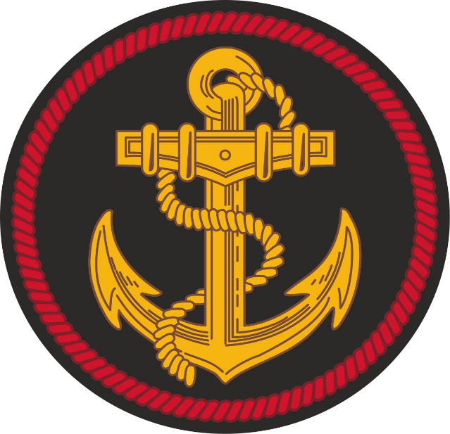
Основная эмблема российской морской пехоты
Девиз российской морской пехоты – «Где мы, там – победа!».

